Sistema web para optimizar la gestión logística de la empresa San Fernando S.A., Lima-2026

Grupo 7:
• CRISTOFER NIVARDO ASENCIOS PIMENTEL
• DIEGO ARNALDO HUAMANCOLI CHAVEZ
• FABRICIO MIGUEL ANGEL INCA VASQUEZ
• ZBINHER KENYHO IRIGOIN TAMARA
• JUAN MANUEL SEBASTIAN TACULI GALINDO

CUN 01: GESTIÓN DE ABASTECIMIENTO DE COMPRAS

CUS 01: Gestionar proveedores
1. Breve descripción
Este caso de uso permite al Encargado de compras registrar, buscar, modificar y dar de baja los datos de los proveedores de insumos, para tenerlos disponibles al registrar las solicitudes y autorizar las órdenes de compra.

2. Actor
Encargado de compras (EC)

3. Flujo de eventos
3.1. Evento disparador
El caso de uso se inicia cuando el EC solicita “Gestionar proveedores” del menú principal.

3.2. Flujo básico
El sistema muestra la interfaz “Gestión de proveedores” con los datos del proveedor y la cuadrícula de proveedores. Además, las opciones Buscar, Nuevo, Guardar, Eliminar y Salir. La opción Guardar estará deshabilitada.
1. El EC selecciona la opción “Nuevo”. Se habilita la opción Guardar.
2. El EC ingresa el RUC del proveedor.
3. El EC ingresa la razón social, el teléfono, el correo, la dirección y el nombre del contacto del proveedor.
4. El EC selecciona la opción “Guardar”.
5. El sistema valida los datos, genera el código del proveedor, lo registra con estado “Activo” y muestra el mensaje “Proveedor registrado correctamente”.
6. El EC selecciona la opción “Salir”, el sistema cierra la interfaz y el caso de uso termina.

3.3. Flujos alternativos
3.3.1. Proveedor ya registrado
En el paso 4, si el RUC ingresado ya existe, el sistema muestra el mensaje “El proveedor ya está registrado”. El EC debe seleccionar “Aceptar” y el caso de uso continúa en el paso 2.

3.3.2. Datos incompletos
En el paso 4, si falta algún dato obligatorio, el sistema muestra el mensaje “Complete los datos obligatorios”. El caso de uso continúa en el paso 2.

3.3.3. RUC no válido
En el paso 4, si el RUC no tiene 11 dígitos, el sistema muestra el mensaje “El RUC no es válido”. El caso de uso continúa en el paso 2.

3.3.4. Modificar proveedor
En el paso 1, el EC ingresa el código y selecciona la opción “Buscar”. El sistema muestra los datos del proveedor y habilita la opción Guardar. El EC cambia los datos que necesite y el caso de uso continúa en el paso 4, donde el sistema muestra el mensaje “Proveedor actualizado correctamente”. Si el proveedor no existe, el sistema muestra el mensaje “Proveedor no registrado” y el caso de uso continúa en el paso 1.

3.3.5. Dar de baja proveedor
En el paso 1, el EC busca el proveedor y selecciona la opción “Eliminar”. El sistema verifica que el proveedor no tenga órdenes de compra pendientes; si las tiene, muestra el mensaje “El proveedor tiene órdenes de compra pendientes” y no realiza la baja. Si no las tiene, cambia su estado a “Inactivo” y muestra el mensaje “Proveedor dado de baja correctamente”. El caso de uso continúa en el paso 6.

4. Precondiciones
• El EC debe estar validado en el sistema.

5. Postcondiciones
• El sistema registrará, actualizará o dará de baja los datos del proveedor.
• El proveedor registrado podrá ser usado en el registro de solicitudes de compra (CUS-03) y en la autorización de la orden de compra (CUS-05).

6. Requerimientos especiales
• El RUC de cada proveedor no se puede repetir.
• Listado de proveedores activos.
• Búsqueda de proveedores por código, RUC o razón social.
• Los proveedores dados de baja no se eliminan, quedan con estado “Inactivo” para conservar el historial.

7. Puntos de extensión
Ninguno.

8.Prototipo
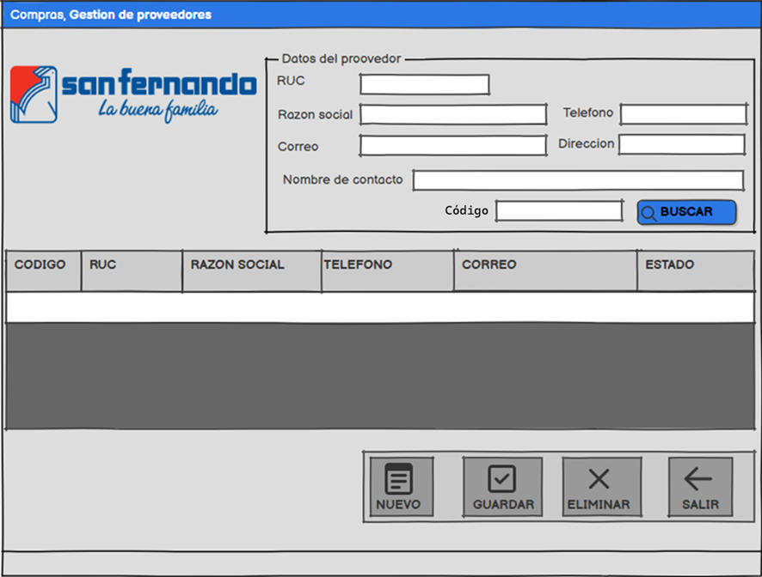

CUS 02: Mantener el catálogo de insumos
1. Breve descripción
Este caso de uso permite al Encargado de compras mantener el catálogo de insumos que utiliza la empresa (carnes, embutidos y materia prima), registrando y actualizando su descripción, categoría, unidad de medida, stock mínimo y proveedor preferente, así como su estado. El catálogo es la base para las solicitudes de compra, la recepción de insumos y los reportes logísticos; este caso de uso no registra existencias ni movimientos de inventario.

2. Actor
Encargado de compras (EC)

3. Flujo de eventos
3.1. Evento disparador
El caso de uso se inicia cuando el EC solicita “Catálogo de insumos” del menú principal.

3.2. Flujo básico
El sistema muestra la interfaz “Catálogo de insumos” con los filtros de búsqueda, la cuadrícula de insumos y el formulario de datos del insumo. Además, las opciones Buscar, Nuevo, Guardar, Inactivar y Salir. La opción Guardar estará deshabilitada.
1. El EC ingresa la categoría, el código o la descripción del insumo y selecciona la opción “Buscar”. El sistema muestra en la cuadrícula los insumos que coinciden con los criterios.
2. El EC selecciona la opción “Nuevo”. El sistema habilita el formulario y la opción Guardar.
3. El EC selecciona la categoría del insumo (carne, embutido o materia prima) e ingresa la descripción.
4. El EC selecciona la unidad de medida (kilogramo, unidad o caja) e ingresa el stock mínimo.
5. El EC selecciona de la lista el proveedor preferente y, si lo requiere, ingresa una observación.
6. El EC selecciona la opción “Guardar”.
7. El sistema valida los datos, verifica que no exista otro insumo con la misma descripción en la categoría, autogenera el código del insumo con el prefijo de la categoría, lo registra con estado “Activo” y muestra el mensaje “Insumo registrado correctamente”.
8. El EC selecciona la opción “Salir”, el sistema cierra la interfaz y el caso de uso termina.

3.3. Flujos alternativos
3.3.1. Insumo ya registrado
En el paso 7, si ya existe un insumo con la misma descripción en la categoría seleccionada, el sistema muestra el mensaje “El insumo ya está registrado en esta categoría”. El EC debe seleccionar “Aceptar” y el caso de uso continúa en el paso 3.

3.3.2. Datos incompletos
En el paso 7, si falta la categoría, la descripción, la unidad de medida o el stock mínimo, el sistema muestra el mensaje “Complete los datos obligatorios”. El caso de uso continúa en el paso 3.

3.3.3. Stock mínimo no válido
En el paso 7, si el stock mínimo no es un número o es menor que cero, el sistema muestra el mensaje “Ingrese un stock mínimo válido”. El caso de uso continúa en el paso 4.

3.3.4. Proveedor preferente no disponible
En el paso 5, si el proveedor no aparece en la lista de proveedores activos, el EC puede continuar sin proveedor preferente; el sistema muestra el mensaje “El insumo se registrará sin proveedor preferente” y el caso de uso continúa en el paso 6.

3.3.5. Modificar insumo
En el paso 1, el EC busca y selecciona un insumo de la cuadrícula. El sistema muestra sus datos y habilita la opción Guardar. El EC actualiza la descripción, la unidad de medida, el stock mínimo, el proveedor preferente o la observación, y el caso de uso continúa en el paso 6; en el paso 7 el sistema valida los cambios y muestra el mensaje “Insumo actualizado correctamente”. El código y la categoría no se modifican.

3.3.6. Inactivar insumo
En el paso 1, el EC busca y selecciona el insumo y elige la opción “Inactivar”. El sistema verifica que el insumo no tenga stock ni aparezca en solicitudes u órdenes de compra pendientes; si los tiene, muestra el mensaje “El insumo tiene stock o documentos pendientes y no puede inactivarse” y no realiza la baja. Si no los tiene, cambia su estado a “Inactivo” y muestra el mensaje “Insumo inactivado correctamente”. El caso de uso continúa en el paso 8.

4. Precondiciones
• El EC debe estar validado en el sistema.
• Deben estar definidas las categorías y las unidades de medida que utiliza la empresa.
• Deben estar registrados los proveedores activos (CUS-01).

5. Postcondiciones
• El catálogo quedará actualizado con el insumo registrado, modificado o inactivado, sin afectar las existencias del inventario.
• El insumo quedará disponible para el registro de solicitudes de compra (CUS-03), la autorización de la orden de compra (CUS-05), la recepción de insumos (CUS-09) y los reportes logísticos (CUS-07).
• El stock mínimo y el proveedor preferente quedarán disponibles como parámetros del insumo para los reportes y la selección del proveedor.
• El sistema conservará el historial de cambios del catálogo con el usuario y la fecha de la operación.

6. Requerimientos especiales
• El código del insumo se genera de forma correlativa con el prefijo de la categoría y no se modifica.
• La descripción del insumo no se puede repetir dentro de la misma categoría.
• La búsqueda de insumos se realiza por código, descripción, categoría o estado.
• El stock mínimo se utiliza en el reporte de insumos con stock mínimo (CUS-07).
• El proveedor preferente se utiliza como referencia en la selección del proveedor para la orden de compra (CUS-05).
• Los insumos no se eliminan; se inactivan para conservar la trazabilidad de las operaciones.
• El catálogo no registra entradas ni salidas de inventario; esas operaciones corresponden a la recepción (CUS-09) y a la devolución (CUS-10).

7. Puntos de extensión
Si el proveedor preferente no está registrado, el sistema extiende el caso de uso Gestionar proveedores (CUS-01).

8.Prototipo
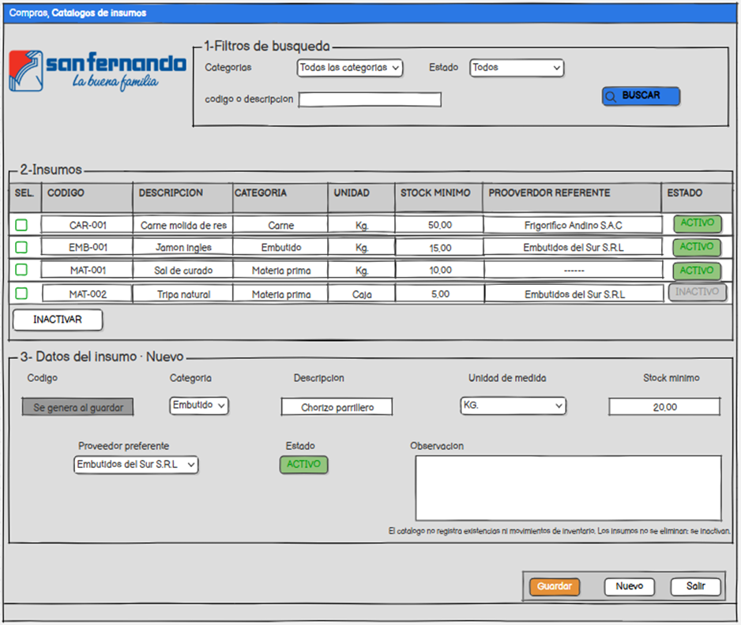

CUS 03: Registrar solicitud de compra
1. Breve descripción
Este caso de uso permite al Encargado de compras registrar la solicitud de insumos (carnes, embutidos y materia prima) requeridos por un almacén, indicando las cantidades y la fecha requerida de abastecimiento, para que el Jefe de compras evalúe su aprobación.

2. Actor
Encargado de compras (EC)

3. Flujo de eventos
3.1. Evento disparador
El caso de uso se inicia cuando el EC solicita “Registrar solicitud de compra” del menú principal.

3.2. Flujo básico
El sistema muestra la interfaz “Registro de solicitud de compra” con los datos de la solicitud, la cuadrícula de insumos y el resumen de la solicitud. Además, las opciones Agregar, Nuevo, Guardar y Salir. La opción Guardar estará deshabilitada.
1. El EC selecciona la opción “Nuevo”. El sistema autogenera el número de la solicitud y la fecha de registro, y habilita la cuadrícula de insumos.
2. El EC selecciona el almacén solicitante y el área que origina el requerimiento.
3. El EC ingresa la fecha requerida de abastecimiento.
4. El EC ingresa el código del insumo y la cantidad requerida, y selecciona la opción “Agregar”.
5. El sistema muestra el insumo en la cuadrícula con su descripción, medida y stock actual del almacén. Los pasos 4 y 5 se repiten por cada insumo requerido.
6. El EC ingresa la justificación o el motivo de la solicitud. Se habilita la opción Guardar.
7. El EC selecciona la opción “Guardar”.
8. El sistema valida los datos, registra la solicitud con su detalle en estado “Pendiente de aprobación” y muestra el mensaje “Solicitud de compra registrada correctamente”.
9. El EC selecciona la opción “Salir”, el sistema cierra la interfaz y el caso de uso termina.

3.3. Flujos alternativos
3.3.1. Insumo no registrado
En el paso 5, si el código ingresado no existe en el catálogo de insumos, el sistema muestra el mensaje “Insumo no registrado”. El EC debe seleccionar “Aceptar” y el caso de uso continúa en el paso 4.

3.3.2. Solicitud sin insumos
En el paso 7, si la cuadrícula no tiene ningún insumo agregado, el sistema muestra el mensaje “Agregue al menos un insumo a la solicitud”. El caso de uso continúa en el paso 4.

3.3.3. Cantidad no válida
En el paso 4, si la cantidad requerida está vacía, no es un número o es menor o igual a cero, el sistema muestra el mensaje “Ingrese una cantidad válida”. El caso de uso continúa en el paso 4.

3.3.4. Fecha requerida no válida
En el paso 8, si la fecha requerida es anterior a la fecha de registro, el sistema muestra el mensaje “La fecha requerida no es válida”. El caso de uso continúa en el paso 3.

4. Precondiciones
• El EC debe estar validado en el sistema.
• Deben estar registrados en el sistema los insumos con su unidad de medida (CUS-02).
• Deben estar registrados en el sistema los almacenes de la empresa.

5. Postcondiciones
• El sistema registrará la solicitud de compra con su detalle y estado “Pendiente de aprobación”.
• La solicitud quedará disponible para su aprobación o rechazo (CUS-04).

6. Requerimientos especiales
• Lista disponible de insumos con su stock actual por almacén.
• Lista disponible de almacenes.
• El número de la solicitud se genera de forma correlativa.
• La fecha de registro de la solicitud se toma automáticamente del sistema.

7. Puntos de extensión
Ninguno.

8.Prototipo
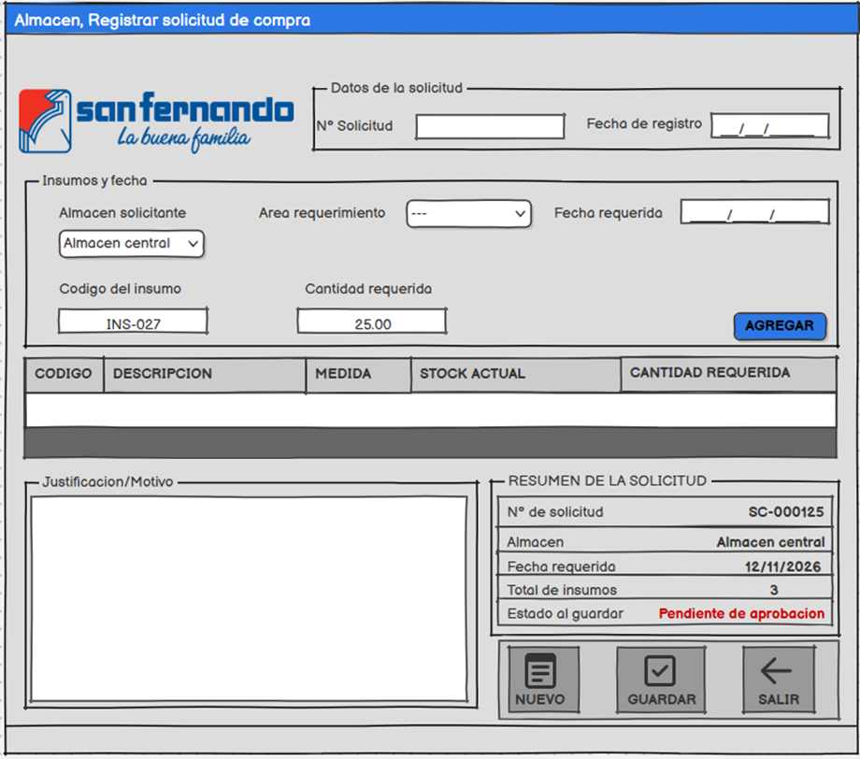

CUS 04: Aprobar o rechazar solicitud
1. Breve descripción
Este caso de uso permite al Jefe de compras revisar las solicitudes de compra pendientes y aprobarlas o rechazarlas con su respectiva observación, para que las solicitudes aprobadas pasen a la generación de la orden de compra.

2. Actor
Jefe de compras (JC)

3. Flujo de eventos
3.1. Evento disparador
El caso de uso se inicia cuando el JC solicita “Aprobar o rechazar solicitud” del menú principal.

3.2. Flujo básico
El sistema muestra la interfaz “Aprobación de solicitudes de compra” con los criterios de consulta, la cuadrícula de solicitudes, el detalle de los insumos y la observación. Además, las opciones Consultar, Aprobar, Rechazar y Salir. Las opciones Aprobar y Rechazar estarán deshabilitadas.
1. El JC selecciona el almacén solicitante y el estado “Pendiente de aprobación”.
2. El JC selecciona la opción “Consultar”.
3. El sistema muestra las solicitudes pendientes con su número, almacén solicitante, fecha de registro, fecha requerida y cantidad de insumos.
4. El JC selecciona una solicitud de la cuadrícula. El sistema muestra el detalle de los insumos con su cantidad requerida y la justificación, y habilita las opciones Aprobar y Rechazar.
5. El JC verifica el detalle y, si lo considera necesario, ajusta la cantidad aprobada de cada insumo.
6. El JC selecciona la opción “Aprobar”.
7. El sistema registra la aprobación con la fecha, la hora y el usuario responsable, cambia el estado de la solicitud a “Aprobada” y muestra el mensaje “Solicitud aprobada correctamente”.
8. El JC selecciona la opción “Salir”, el sistema cierra la interfaz y el caso de uso termina.

3.3. Flujos alternativos
3.3.1. Sin solicitudes pendientes
En el paso 3, si no existen solicitudes con estado “Pendiente de aprobación”, el sistema muestra el mensaje “No hay solicitudes pendientes de aprobación”. El JC debe seleccionar “Aceptar” y el caso de uso continúa en el paso 1.

3.3.2. Rechazo de la solicitud
En el paso 6, si el JC selecciona la opción “Rechazar”, el sistema solicita el motivo del rechazo y registra la solicitud con estado “Rechazada”, deja constancia de la fecha, la hora y el responsable, y notifica al EC. El caso de uso continúa en el paso 8.

3.3.3. Motivo de rechazo no ingresado
En el paso 6, si el JC selecciona “Rechazar” sin ingresar el motivo, el sistema muestra el mensaje “Ingrese el motivo del rechazo”. El caso de uso continúa en el paso 6.

3.3.4. Solicitud ya atendida
En el paso 4, si la solicitud seleccionada ya no está en estado “Pendiente de aprobación”, el sistema muestra el mensaje “La solicitud ya fue atendida”. El caso de uso continúa en el paso 2.

4. Precondiciones
• El JC debe estar validado en el sistema.
• Debe existir al menos una solicitud de compra con estado “Pendiente de aprobación” (CUS-03).
• Deben estar registrados en el sistema los insumos y los almacenes.

5. Postcondiciones
• El sistema actualizará el estado de la solicitud a “Aprobada” o “Rechazada”, con la fecha, la hora y el responsable de la decisión.
• Las solicitudes aprobadas quedarán disponibles para la autorización de la orden de compra (CUS-05).

6. Requerimientos especiales
• Lista de solicitudes de compra filtrada por almacén, fecha y estado.
• La observación del rechazo es obligatoria y se conserva en el historial de la solicitud.
• Una solicitud no puede aprobarse ni rechazarse más de una vez.

7. Puntos de extensión
Ninguno.

8.Prototipo
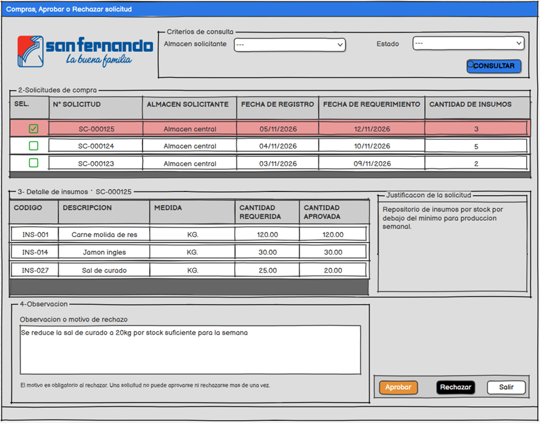

CUS 05: Autorizar orden de compra
1. Breve descripción
Este caso de uso permite al Jefe de compras generar y autorizar la orden de compra de una solicitud aprobada, seleccionando al proveedor y las condiciones de entrega, para que el proveedor despache los insumos solicitados.

2. Actor
Jefe de compras (JC)

3. Flujo de eventos
3.1. Evento disparador
El caso de uso se inicia cuando el JC solicita “Autorizar orden de compra” del menú principal.

3.2. Flujo básico
El sistema muestra la interfaz “Autorización de orden de compra” con los datos de la solicitud aprobada, los datos del proveedor, los datos de la orden y la cuadrícula de insumos con los importes. Además, las opciones Obtener, Nuevo, Autorizar y Salir. La opción Autorizar estará deshabilitada.
1. El JC ingresa el número de la solicitud de compra aprobada.
2. El JC selecciona la opción “Obtener”.
3. El sistema muestra el detalle de la solicitud aprobada y la lista de proveedores registrados que abastecen los insumos solicitados.
4. El JC selecciona el proveedor. El sistema muestra el RUC, la razón social, el teléfono y la dirección.
5. El JC ingresa la fecha máxima de entrega, la condición de pago y el descuento de la orden.
6. El sistema carga los precios unitarios vigentes del proveedor, calcula el precio total de cada insumo y los montos de Subtotal, IGV (18 %) y Total. Se habilita la opción Autorizar.
7. El JC selecciona la opción “Autorizar”.
8. El sistema autogenera el número de la orden de compra, graba la orden con su detalle en estado “Pendiente de entrega”, actualiza la solicitud como “Atendida” y muestra el mensaje “Orden de compra autorizada correctamente NRO XXXXXXXX”.
9. El JC selecciona la opción “Salir”, el sistema cierra la interfaz y el caso de uso termina.

3.3. Flujos alternativos
3.3.1. Solicitud no existe
En el paso 3, si el número ingresado no existe, el sistema muestra el mensaje “Solicitud no encontrada”. El JC debe seleccionar “Aceptar” y el caso de uso continúa en el paso 1.

3.3.2. Solicitud no aprobada
En el paso 3, si la solicitud no está en estado “Aprobada”, el sistema muestra el mensaje “La solicitud no está aprobada para generar la orden de compra”. El caso de uso continúa en el paso 1.

3.3.3. Proveedor sin precios vigentes
En el paso 6, si el proveedor seleccionado no tiene precios vigentes para algún insumo solicitado, el sistema muestra el mensaje “El proveedor no tiene precios vigentes para los insumos solicitados”. El caso de uso continúa en el paso 4.

3.3.4. Proveedor no seleccionado
En el paso 7, si el JC no seleccionó el proveedor, el sistema muestra el mensaje “Seleccione el proveedor”. El caso de uso continúa en el paso 4.

3.3.5. Fecha máxima de entrega no válida
En el paso 7, si la fecha máxima de entrega es anterior a la fecha de la orden, el sistema muestra el mensaje “La fecha máxima de entrega no es válida”. El caso de uso continúa en el paso 5.

4. Precondiciones
• El JC debe estar validado en el sistema.
• Debe existir una solicitud de compra con estado “Aprobada” (CUS-04).
• Deben estar registrados en el sistema los proveedores con sus precios vigentes.

5. Postcondiciones
• El sistema registrará la orden de compra con su detalle y estado “Pendiente de entrega”.
• La solicitud de compra quedará actualizada con estado “Atendida”.
• La orden de compra quedará disponible para el registro de la recepción de insumos (CUS-09) y para su consulta (CUS-06).

6. Requerimientos especiales
• Lista disponible de proveedores activos.
• Lista de precios vigentes por proveedor e insumo.
• El número de la orden de compra se genera de forma correlativa.
• Los montos se calculan con el IGV vigente (18 %).

7. Puntos de extensión
Si el proveedor requerido no está registrado, el sistema extiende el caso de uso Gestionar proveedores (CUS-01).

8.Prototipo
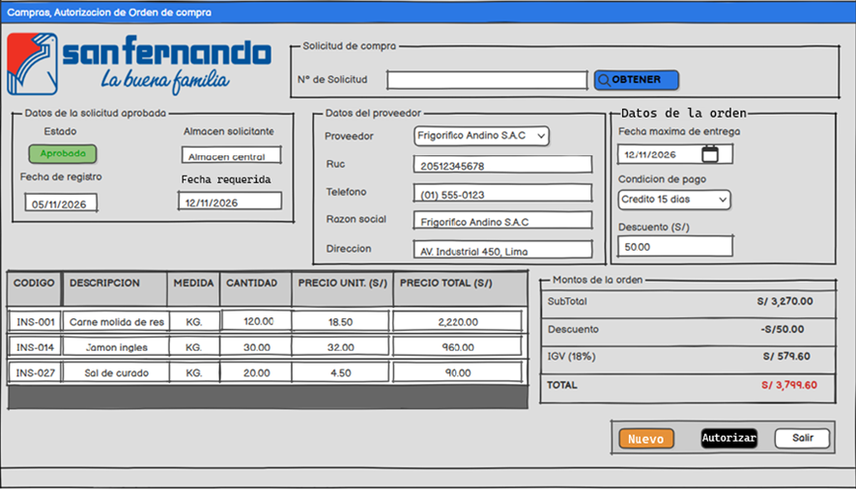

CUS 06: Consultar orden de compra
1. Breve descripción
Este caso de uso permite al Encargado de compras consultar las órdenes de compra registradas por número, proveedor, fecha o estado, y visualizar su detalle, sus montos y el estado de atención.

2. Actor
Encargado de compras (EC)

3. Flujo de eventos
3.1. Evento disparador
El caso de uso se inicia cuando el EC solicita “Consultar orden de compra” del menú principal.

3.2. Flujo básico
El sistema muestra la interfaz “Consulta de orden de compra” con los criterios de búsqueda, la cuadrícula de órdenes de compra y el detalle de la orden. Además, las opciones Buscar, Ver detalle, Imprimir y Salir. Las opciones Ver detalle e Imprimir estarán deshabilitadas.
1. El EC ingresa el número de la orden de compra y selecciona el proveedor, el rango de fechas y el estado de la orden.
2. El EC selecciona la opción “Buscar”.
3. El sistema muestra las órdenes de compra que cumplen los criterios con su número, proveedor, fecha de generación, fecha máxima de entrega, monto total y estado.
4. El EC selecciona una orden de la cuadrícula. Se habilita la opción Ver detalle.
5. El sistema muestra el detalle de la orden con el código, la descripción, la cantidad, la medida, el precio unitario, el descuento y el precio total de cada insumo, además de los montos de Subtotal, IGV y Total, y el estado de atención de la orden.
6. El EC selecciona la opción “Salir”, el sistema cierra la interfaz y el caso de uso termina.

3.3. Flujos alternativos
3.3.1. Orden de compra no encontrada
En el paso 3, si el número ingresado no existe o ningún registro cumple los criterios, el sistema muestra el mensaje “Orden de compra no encontrada”. El EC debe seleccionar “Aceptar” y el caso de uso continúa en el paso 1.

3.3.2. Consulta sin criterios de búsqueda
En el paso 2, si el EC selecciona “Buscar” sin ingresar ningún criterio, el sistema muestra todas las órdenes de compra registradas.

3.3.3. Imprimir orden de compra
En el paso 5, el EC puede seleccionar la opción “Imprimir”. El sistema genera la orden de compra en formato PDF y el caso de uso continúa en el paso 6.

4. Precondiciones
• El EC debe estar validado en el sistema.
• Deben existir órdenes de compra registradas en el sistema (CUS-05).

5. Postcondiciones
• El sistema mostrará la información de la orden de compra y su detalle sin modificar su estado.
• La orden consultada podrá imprimirse en formato PDF.

6. Requerimientos especiales
• Consulta en tiempo real de las órdenes de compra.
• Búsqueda por número, proveedor, rango de fechas y estado.
• El detalle debe mostrar los montos de Subtotal, IGV y Total de la orden.

7. Puntos de extensión
Este caso de uso es utilizado por CUS-09 Registrar recepción de insumos para obtener los datos de la orden de compra.

8.Prototipo

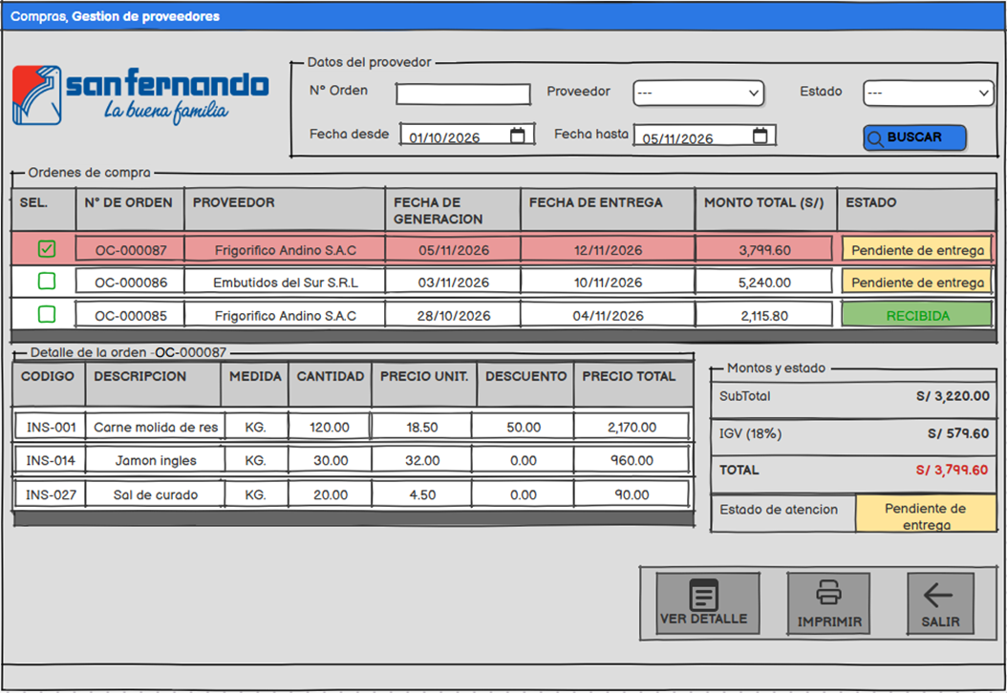

CUN 02: GESTIÓN DE RECEPCIÓN DE INSUMOS

CUS 07: Consultar reportes logísticos
1. Breve descripción
Este caso de uso permite al Gerente consultar los reportes de la operación logística de la empresa (compras, recepción de insumos, inventario, pedidos y despachos) por periodo y almacén, para apoyar la toma de decisiones.

2. Actor
Gerente (GE)

3. Flujo de eventos
3.1. Evento disparador
El caso de uso se inicia cuando el GE solicita “Consultar reportes logísticos” del menú principal.

3.2. Flujo básico
El sistema muestra la interfaz “Consulta de reportes logísticos” con los filtros del reporte, los indicadores y la cuadrícula de detalle. Además, las opciones Generar, Exportar y Salir. La opción Exportar estará deshabilitada.
1. El GE selecciona el tipo de reporte: compras, recepción de insumos, inventario, pedidos o despachos.
2. El GE ingresa el periodo del reporte (fecha inicial y fecha final) y, opcionalmente, el almacén.
3. El GE selecciona la opción “Generar”.
4. El sistema valida el periodo y muestra los indicadores del reporte: número de órdenes de compra y monto comprado, recepciones conformes y con incidencias, insumos con stock mínimo, pedidos registrados y atendidos, y despachos entregados y no entregados.
5. El sistema muestra en la cuadrícula el detalle de las operaciones del periodo. Se habilita la opción Exportar.
6. El GE selecciona la opción “Salir”, el sistema cierra la interfaz y el caso de uso termina.

3.3. Flujos alternativos
3.3.1. Sin información en el periodo
En el paso 4, si no existen operaciones registradas en el periodo seleccionado, el sistema muestra el mensaje “No existen datos para el periodo seleccionado”. El GE debe seleccionar “Aceptar” y el caso de uso continúa en el paso 1.

3.3.2. Periodo no válido
En el paso 4, si la fecha inicial es mayor que la fecha final o la fecha final es posterior a la fecha actual, el sistema muestra el mensaje “El periodo ingresado no es válido”. El caso de uso continúa en el paso 2.

3.3.3. Exportar reporte
En el paso 5, el GE puede seleccionar la opción “Exportar” y elegir el formato PDF o Excel. El sistema genera el archivo con el reporte y muestra el mensaje “Reporte exportado correctamente”. El caso de uso continúa en el paso 6.

4. Precondiciones
• El GE debe estar validado en el sistema.
• Deben existir operaciones registradas en el sistema: solicitudes y órdenes de compra (CUS-03 a CUS-05), recepciones de insumos (CUS-09), pedidos (CUS-13) y despachos (CUS-16).

5. Postcondiciones
• El sistema mostrará el reporte logístico del periodo y almacén seleccionados sin modificar la información registrada.
• El reporte podrá exportarse en formato PDF o Excel.

6. Requerimientos especiales
• Los reportes se generan con información en tiempo real.
• Filtros por tipo de reporte, periodo y almacén.
• Los importes se muestran en soles e incluyen el IGV.
• La exportación del reporte conserva el formato y los filtros aplicados.

7. Puntos de extensión
Ninguno.

8.Prototipo

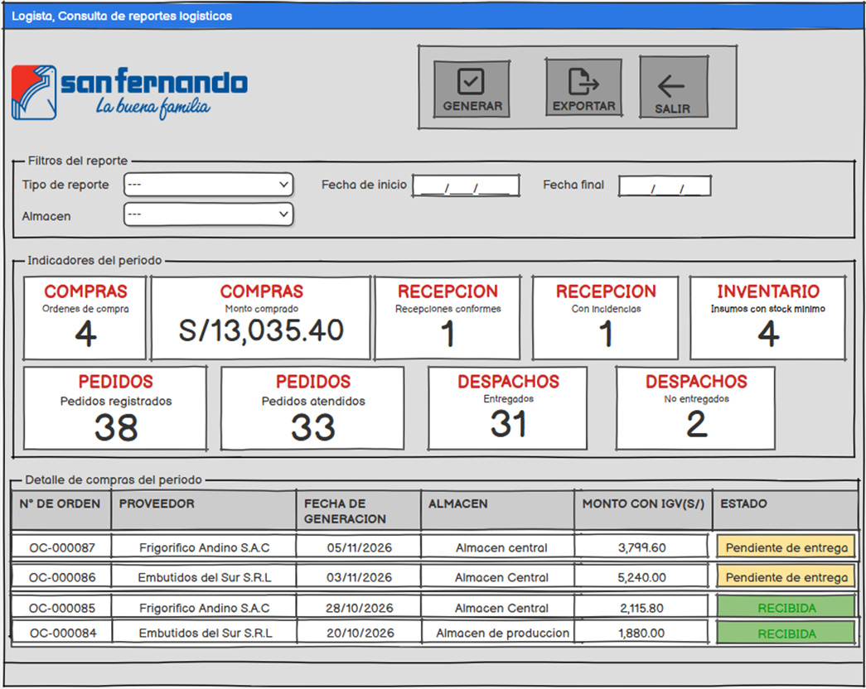

CUS 08: Registrar incidencias, mermas y productos no conformes
1. Breve descripción
Este caso de uso permite al Almacenero registrar y gestionar las incidencias identificadas durante la recepción de insumos, como faltas, mermas o productos no conformes, documentando las cantidades afectadas, las observaciones y la notificación al proveedor cuando corresponda.

2. Actor
Almacenero (AL)

3. Flujo de eventos
3.1. Evento disparador
El caso de uso se inicia cuando, durante el registro de recepción de insumos (CUS-09), el AL identifica una incidencia, merma, faltante o producto no conforme.

3.2. Flujo básico
El sistema muestra la interfaz “Registro de incidencias / mermas” con los datos de la recepción, la orden de compra, el proveedor y los insumos que presentan incidencias.
1. El AL selecciona el insumo que presenta la incidencia.
2. El sistema muestra los datos del insumo y las cantidades solicitadas y recibidas.
3. El AL selecciona el tipo de incidencia: faltante, merma o producto no conforme.
4. El AL ingresa la cantidad afectada y la descripción u observación de la incidencia.
5. El AL selecciona la opción “Guardar”.
6. El sistema valida los datos ingresados y registra la incidencia asociada a la recepción y a la orden de compra.
7. El sistema genera la notificación al proveedor cuando corresponda y muestra el mensaje “Incidencia registrada correctamente”.
8. El AL selecciona la opción “Salir”. El sistema cierra la interfaz y el caso de uso termina.

3.3. Flujos alternativos
3.3.1. Datos de incidencia incompletos
En el paso 5, si el AL no ha ingresado el tipo de incidencia, la cantidad afectada o la descripción correspondiente, el sistema muestra el mensaje “Complete los datos de la incidencia”. El caso de uso continúa en el paso 3.

3.3.2. Cantidad afectada no válida
En el paso 6, si la cantidad afectada supera la cantidad recibida del insumo, el sistema muestra el mensaje “La cantidad afectada no es válida”. El caso de uso continúa en el paso 4.

3.3.3. Notificación al proveedor
En el paso 7, el sistema genera y envía notificación al proveedor con los datos de la incidencia registrada. Si no corresponde realizar una notificación, el sistema continúa con el registro de la incidencia.

4. Precondiciones
• El AL debe estar validado en el sistema.
• Debe existir una recepción de insumos en proceso de registro mediante el CUS-09.
• Los insumos deben estar asociados a una orden de compra.
• Se debe haber identificado una incidencia, faltante, merma o producto no conforme durante la recepción.

5. Postcondiciones
• El sistema registrará la incidencia, el tipo, la cantidad afectada y la descripción correspondiente.
• La incidencia quedará asociada a la recepción y a la orden de compra.
• El sistema conservará el historial de incidencias registradas.
• El proveedor será notificado cuando corresponda.
• La incidencia quedará disponible para registrar la devolución del insumo al proveedor (CUS-10).

6. Requerimientos especiales
• El sistema debe permitir registrar distintos tipos de incidencias: faltantes, mermas y productos no conformes.
• Las cantidades afectadas deben ser validadas con respecto a las cantidades recibidas.
• Se debe solicitar una descripción u observación de la incidencia.
• Se debe mantener la trazabilidad de las incidencias con la recepción y la orden de compra.
• El sistema debe facilitar la generación y envío de notificaciones al proveedor.

7. Puntos de extensión
Este caso de uso extiende al CUS-09 Registrar recepción de insumos cuando se identifican incidencias, faltantes, mermas o productos no conformes durante la recepción.
Punto de extensión: Este caso de uso es extendido por CUS-10 Registrar devolución de insumos al proveedor cuando la incidencia debe resolverse con la devolución del insumo.

8.Prototipo
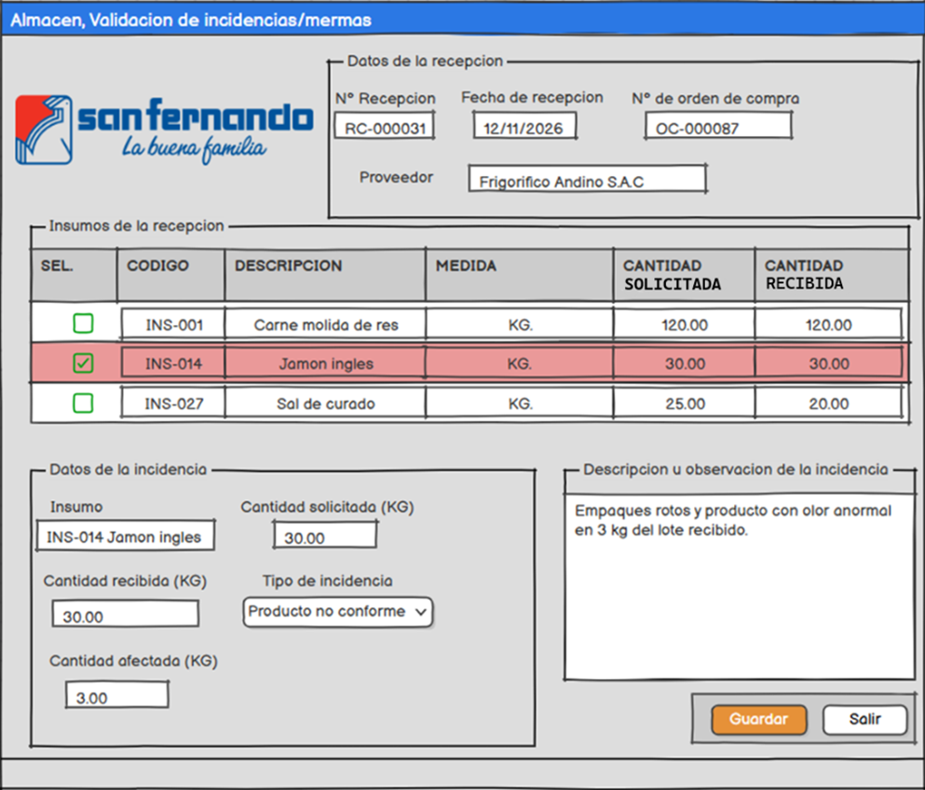

CUS 09: Registrar recepción de insumos
1. Breve descripción
Este caso de uso permite al Almacenero registrar la recepción física de los insumos entregados por el proveedor, consultando la orden de compra correspondiente e ingresando los datos de la guía de remisión, las cantidades recibidas y las observaciones necesarias para verificar el cumplimiento de la compra. Una vez confirmada la recepción, el sistema actualiza automáticamente el inventario de insumos.

2. Actor
Almacenero (AL)

3. Flujo de eventos
3.1. Evento disparador
El caso de uso se inicia cuando el AL solicita “Registrar recepción de insumos” del menú principal.

3.2. Flujo básico
El sistema muestra la interfaz “Registro de recepción de insumos” con los datos de la orden de compra, los datos del proveedor, la información de la guía de remisión, Datos del insumo y la cuadrícula de insumos solicitados y recibidos. Además, presenta las opciones Buscar, Agregar, Nuevo, Guardar y Salir. La opción Guardar estará deshabilitada.
1. El AL ingresa el número de la orden de compra y selecciona la opción “Buscar”.
2. El sistema muestra los datos de la orden de compra, incluyendo el proveedor, la fecha, los insumos solicitados y las cantidades esperadas.
3. El AL ingresa los datos de la guía de remisión entregada por el proveedor.
4. El AL ingresa las cantidades recibidas de cada insumo y selecciona la opción “Agregar”.
5. El sistema compara las cantidades recibidas con las cantidades solicitadas en la orden de compra.
6. Si la recepción es conforme, el sistema agrega los insumos a la cuadrícula y habilita la opción Guardar. Los pasos 4 al 6 se repiten por cada insumo.
7. El AL selecciona la opción “Guardar”.
8. El Sistema registra la recepción de insumos y actualiza automáticamente el inventario, sumando las cantidades recibidas al stock disponible de cada insumo.
9. El sistema registra el movimiento de entrada en el inventario, asociado a la recepción y a la orden de compra.
10. El sistema muestra el mensaje “Recepción de insumos registrada correctamente”.
11. El AL selecciona la opción “Salir”, el sistema cierra la interfaz y el caso de uso termina.

3.3. Flujos alternativos
3.3.1. Orden de compra no encontrada
En el paso 2, si la orden de compra ingresada no existe, el sistema muestra el mensaje “Orden de compra no encontrada”. El AL debe seleccionar “Aceptar” y el caso de uso continúa en el paso 1.

3.3.2. Cantidades recibidas diferentes
En el paso 5, si las cantidades recibidas presentan diferencias respecto a las solicitadas, el sistema ejecuta el caso de uso CUS-08 Registrar incidencias, mermas y productos no conformes. El caso de uso continúa según el resultado de la validación.

3.3.3. Insumos no conformes
En el paso 5, si los insumos presentan daños, mermas o condiciones no conformes, el sistema ejecuta el caso de uso CUS-08 Registrar incidencias, mermas y productos no conformes para registrar las observaciones correspondientes.

3.3.4. Insumo no registrado
En el paso 8, si alguno de los insumos recibidos no se encuentra registrado en la base de datos del sistema, se muestra el mensaje “Insumo no registrado en el inventario” y no se realizará la actualización correspondiente, hasta que se ingrese un registro válido.

4. Precondiciones
• El AL debe estar validado en el sistema.
• Debe existir una orden de compra previamente autorizada.
• Deben estar registrados los proveedores y los insumos en el sistema (CUS-01 y CUS-02).
• El proveedor debe haber entregado físicamente los insumos correspondientes a la orden de compra.

5. Postcondiciones
• El sistema registrará la recepción de los insumos con sus respectivas cantidades recibidas.
• La recepción quedará asociada a la orden de compra y a la guía de remisión.
• El sistema actualizará automáticamente el stock disponible cuando la recepción sea conforme.
• Se registrará el movimiento de entrada en el inventario para mantener la trazabilidad de las operaciones.

6. Requerimientos especiales
• El sistema debe permitir comparar las cantidades solicitadas con las cantidades recibidas.
• Se debe registrar la información de la guía de remisión.
• La información de la recepción debe mantenerse asociada a su orden de compra.
• Se deben registrar observaciones cuando existan diferencias o productos no conformes.
• La actualización del inventario debe realizarse automáticamente después de confirmar la recepción conforme.
• Se debe mantener la consistencia y trazabilidad de los movimientos de entrada del inventario.

7. Puntos de extensión
Punto de extensión: Este caso de uso es extendido por CUS-08 Registrar incidencias, mermas y productos no conformes cuando se detectan diferencias, faltantes o insumos no conformes.

8.Prototipo

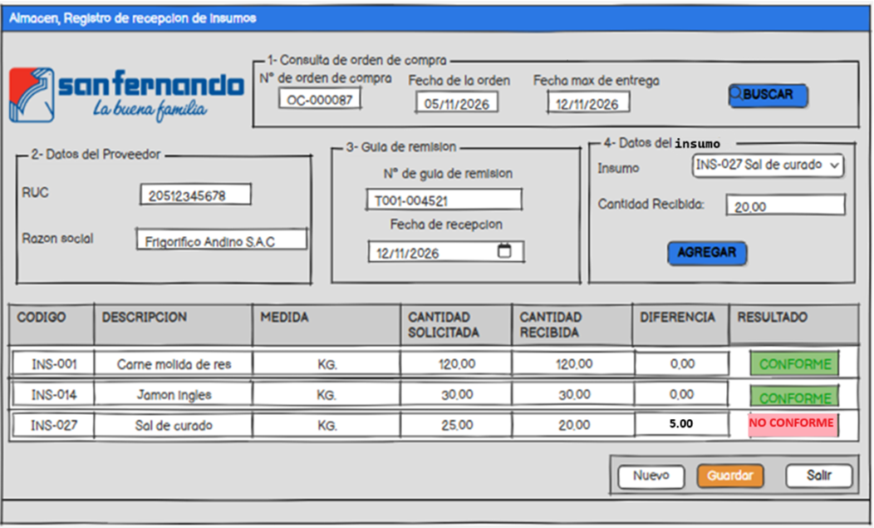

CUS 10: Registrar devolución de insumos al proveedor
1. Breve descripción
Este caso de uso permite al Almacenero registrar la devolución total o parcial de los insumos con incidencias en la recepción, tomando como base las incidencias registradas (CUS-08) y documentando la guía de remisión de salida. El sistema descuenta las cantidades del stock, actualiza el saldo de cada incidencia y registra el movimiento de salida correspondiente.

2. Actor
Almacenero (AL)

3. Flujo de eventos
3.1. Evento disparador
El caso de uso se inicia cuando el AL solicita “Registrar devolución de insumos” del menú principal, después de haber registrado una incidencia en la recepción (CUS-08).

3.2. Flujo básico
El sistema muestra la interfaz “Registro de devolución de insumos” con los datos de la recepción, los datos del proveedor, la cuadrícula de incidencias pendientes y los datos de la guía de remisión de salida. Además, las opciones Obtener, Agregar, Guardar y Salir. La opción Guardar estará deshabilitada.
1. El AL ingresa el número de la orden de compra o de la recepción y selecciona la opción “Obtener”.
2. El sistema muestra el proveedor, la fecha de recepción y la cuadrícula de incidencias pendientes de devolución, con el tipo de incidencia, la cantidad afectada, la cantidad ya devuelta y el saldo pendiente.
3. El AL selecciona la incidencia que desea atender. El sistema muestra el insumo, la cantidad afectada y el saldo pendiente.
4. El AL ingresa la cantidad a devolver, que puede ser total o parcial, y selecciona la opción “Agregar”. El sistema valida que la cantidad no supere el saldo pendiente ni el stock disponible y agrega el insumo a la cuadrícula de devolución.
5. El AL ingresa el número de la guía de remisión de salida, la fecha de devolución y el transportista. Los pasos 3 y 4 se repiten por cada incidencia.
6. El AL selecciona la opción “Guardar”.
7. El sistema registra la devolución con un número correlativo, descuenta del stock las cantidades devueltas, registra el movimiento de salida, actualiza el saldo y el estado de cada incidencia (“Atendida” o “Parcial”) y muestra el mensaje “Devolución registrada correctamente NRO XXXXXXXX”.
8. El AL selecciona la opción “Salir”, el sistema cierra la interfaz y el caso de uso termina.

3.3. Flujos alternativos
3.3.1. Recepción no encontrada
En el paso 2, si el número ingresado no existe, el sistema muestra el mensaje “Recepción no encontrada”. El AL debe seleccionar “Aceptar” y el caso de uso continúa en el paso 1.

3.3.2. Sin incidencias pendientes de devolución
En el paso 2, si la recepción no tiene incidencias con saldo pendiente de devolución, el sistema muestra el mensaje “No existen incidencias pendientes de devolución para la recepción seleccionada”. El caso de uso continúa en el paso 1.

3.3.3. Cantidad a devolver no válida
En el paso 4, si la cantidad a devolver está vacía, no es un número, es menor o igual a cero o supera el saldo pendiente de la incidencia, el sistema muestra el mensaje “La cantidad a devolver no es válida”. El caso de uso continúa en el paso 3.

3.3.4. Stock insuficiente
En el paso 4, si la cantidad a devolver supera el stock disponible del insumo, el sistema muestra el mensaje “Stock insuficiente para registrar la devolución”. El caso de uso continúa en el paso 3.

3.3.5. Datos de la guía de remisión no válidos
En el paso 6, si el número de la guía está vacío o ya fue registrado en otra devolución, o si la fecha de devolución es anterior a la fecha de recepción o posterior a la fecha actual, el sistema muestra el mensaje “Los datos de la guía de remisión no son válidos”. El caso de uso continúa en el paso 5.

3.3.6. Devolución sin insumos
En el paso 6, si la cuadrícula de devolución no tiene ningún insumo agregado, el sistema muestra el mensaje “Agregue al menos un insumo a la devolución”. El caso de uso continúa en el paso 3.

4. Precondiciones
• El AL debe estar validado en el sistema.
• Debe existir una recepción de insumos registrada (CUS-09).
• Debe existir una incidencia registrada con saldo pendiente de devolución (CUS-08).
• El insumo debe tener stock disponible en el almacén de origen.
• La orden de compra asociada debe estar vigente.

5. Postcondiciones
• El sistema registrará la devolución con su número correlativo, guía de remisión de salida, fecha, transportista y cantidades devueltas.
• El stock del insumo quedará actualizado y se registrará el movimiento de salida en el inventario.
• El saldo pendiente de cada incidencia quedará actualizado con estado “Atendida” o “Parcial”.
• La devolución quedará asociada a la recepción y a la orden de compra, y disponible para su consulta en el historial de movimientos del inventario (CUS-11).

6. Requerimientos especiales
• Lista de incidencias con saldo pendiente por recepción.
• Se permiten devoluciones totales o parciales hasta agotar el saldo pendiente.
• La cantidad a devolver no puede superar el saldo pendiente de la incidencia ni el stock disponible.
• El número de la devolución se genera de forma correlativa y la guía de remisión de salida no se puede repetir.
• El stock, el saldo y el estado de la incidencia se actualizan en una sola operación.
• La reposición del proveedor se registra como una nueva recepción (CUS-09).
• Se debe conservar el historial de devoluciones por proveedor, insumo y recepción.

7. Puntos de extensión
Este caso de uso extiende al CUS-08 Registrar incidencias, mermas y productos no conformes cuando la incidencia se resuelve con la devolución del insumo al proveedor.

8.Prototipo
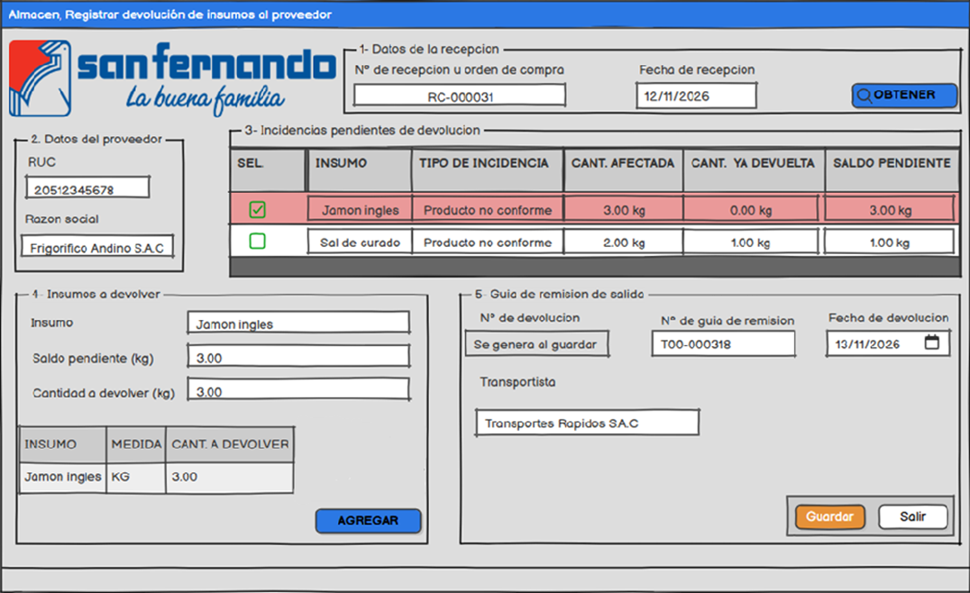

CUS 11: Consultar, revisar y auditar inventario
1. Breve descripción
Este caso de uso permite al Jefe de Almacén consultar las existencia y los movimientos registrados de los productos e insumos. Asimismo, le permite realizar la revisión y auditoria del inventario mediante la comparación de las cantidades registradas en el sistema con el conteo físico, identificando y registrando las diferencias encontradas

2. Actor
- Jefe de Almacén (JA)

3. Flujo de eventos
3.1. Evento disparador
El caso de uso se inicia cuando el JA selecciona la opción “Consultar, revisar y auditar inventario” del menú principal.

3.2. Flujo básico
El sistema muestra la interfaz “Consulta, revisión y auditoría de inventario” con los criterios de búsqueda, la cuadrícula de inventario y las opciones Consultar, Auditar,guardar y Salir. El JA selecciona el tipo de ítem (producto o insumo).
- El JA ingresa el código o nombre del ítem que desea consultar y selecciona la opción “Consultar”.
- El sistema busca el ítem en el inventario y muestra su código, nombre, tipo y cantidad disponible.
- El JA selecciona un ítem de la cuadrícula para visualizar sus movimientos registrados.
- El sistema muestra el historial de movimientos de entrada y salida del ítem seleccionado.
- Si el JA desea realizar una auditoría, selecciona la opción “Auditar”.
- El sistema muestra la fecha, el responsable de la auditoría y la cantidad registrada en el inventario, habilitando el ingreso de la cantidad contada físicamente.
- El JA ingresa la cantidad contada físicamente del ítem.
- El sistema calcula la diferencia entre la cantidad registrada y la cantidad contada, y habilita la opción “Guardar”.
- Si existe una diferencia, el JA ingresa una observación que explique el motivo.
- El JA selecciona la opción “Guardar”.
- El sistema registra la auditoría con su fecha, responsable, diferencias y estado, y muestra el mensaje “Auditoría de inventario registrada correctamente”.
- El JA selecciona la opción “Salir”. El sistema cierra la interfaz y el caso de uso termina.

3.3. Flujos alternativos
3.3.1. Ítem no registrado
En el paso 3, si no hay ítems registrados del tipo seleccionado, el sistema muestra el mensaje “No hay ítems registrados”. El JA debe seleccionar “Aceptar” y el caso de uso continúa en el paso 1.

3.3.2. Consulta sin criterios de búsqueda
En el paso 2, si el JA selecciona “Consultar” sin ingresar un criterio de búsqueda, el sistema muestra todos los ítems registrados en el inventario.

3.3.3. Inventario sin movimientos
En el paso 5, si el ítem seleccionado no cuenta con movimientos registrados, el sistema muestra el mensaje “No existen movimientos registrados para este ítem”. El caso de uso continúa con la consulta o revisión.

3.3.4. Cantidad contada no válida
En el paso 8, si el JA ingresa un valor negativo o que no es numérico, el sistema muestra el mensaje “Ingrese una cantidad contada válida”. El caso de uso continúa en el paso 8.

3.3.5. Falta observación
En el paso 11, si existe una diferencia y no se ingresó la observación, el sistema muestra el mensaje “Ingrese la observación de la diferencia”. El caso de uso continúa en el paso 10.

3.3.6. Auditoría con diferencias
En el paso 12, si existen diferencias entre la cantidad registrada y la cantidad contada, el sistema registra la auditoría con estado “Con diferencias”. Si no existen diferencias, la registra con estado “Conforme”. El caso de uso continúa en el paso 13.

4. Precondiciones
- El JA debe estar validado en el sistema.
- Deben estar registrados en el sistema los productos e insumos con su inventario.
- El sistema debe contar con información actualizada de las existencias y movimientos de inventario.
- Para realizar una auditoría, el actor debe contar con el perfil de jefe de Almacén.

5. Postcondiciones
- El sistema mostrará la información actualizada de las existencias y los movimientos registrados.
- Si se realiza una auditoría, el sistema registrará la fecha, el responsable, las cantidades contadas, las diferencias y el estado de la auditoría.
- La consulta y revisión no modificarán las existencias del inventario.
- La auditoría no modificará automáticamente el inventario; las diferencias quedarán registradas para su posterior evaluación.

6. Requerimientos especiales
- La consulta del inventario se realiza en tiempo real.
- El sistema debe permitir buscar productos e insumos por código o nombre.
- Se debe permitir visualizar el historial de movimientos de entrada y salida.
- El sistema debe permitir registrar el conteo físico y calcular automáticamente las diferencias.
- Se debe solicitar una observación cuando existan diferencias en la auditoría.
- El sistema debe restringir la función de auditoría al Jefe de Almacén.
- Se debe conservar el historial de las auditorías realizadas.

7. Puntos de extensión
Ninguno

8.Prototipo

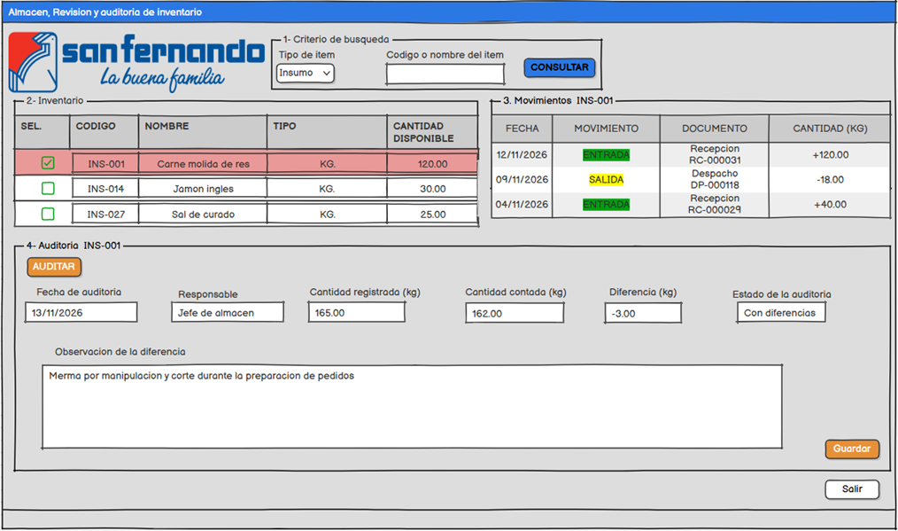

CUS 12: Gestionar clientes
1. Breve descripción
Este caso de uso permite al Vendedor registrar, buscar y modificar los datos de los clientes de San Fernando S.A., para tenerlos listos al registrar sus pedidos.

2. Actor
Vendedor (VE)

3. Flujo de eventos
3.1. Evento disparador
El caso de uso se inicia cuando el VE solicita “Gestionar clientes” del menú principal.

3.2. Flujo básico
El sistema muestra la interfaz “Gestión de clientes” con los datos del cliente y la cuadrícula de clientes. Además, las opciones Buscar, Nuevo, Guardar y Salir. La opción Guardar estará deshabilitada.
1. El VE selecciona la opción “Nuevo”. Se habilita la opción Guardar.
2. El VE selecciona el tipo de documento e ingresa el RUC o DNI.
3. El VE ingresa la razón social o el nombre, el teléfono, el correo y la dirección de entrega del cliente.
4. El VE selecciona la opción “Guardar”.
5. El sistema valida los datos, genera el código del cliente, lo registra y muestra el mensaje “Cliente registrado correctamente”.
6. El VE selecciona la opción “Salir”, el sistema cierra la interfaz y el caso de uso termina.

3.3. Flujos alternativos
3.3.1. Cliente ya registrado
En el paso 4, si el RUC o DNI ya existe, el sistema muestra el mensaje “El cliente ya está registrado”. El VE debe seleccionar “Aceptar” y el caso de uso continúa en el paso 2.

3.3.2. Datos incompletos
En el paso 4, si falta algún dato obligatorio, el sistema muestra el mensaje “Complete los datos obligatorios”. El caso de uso continúa en el paso 2.

3.3.3. RUC o DNI no válido
En el paso 4, si el RUC no tiene 11 dígitos o el DNI no tiene 8 dígitos, el sistema muestra el mensaje “El RUC o DNI no es válido”. El caso de uso continúa en el paso 2.

3.3.4. Modificar cliente
En el paso 1, el VE ingresa el código del cliente y selecciona la opción “Buscar”. El sistema muestra los datos del cliente y habilita la opción Guardar. El VE cambia los datos que necesite y el caso de uso continúa en el paso 4, donde el sistema muestra el mensaje “Cliente actualizado correctamente”. Si el código no existe, el sistema muestra el mensaje “Cliente no registrado” y el caso de uso continúa en el paso 1.

4. Precondiciones
• El VE debe estar validado en el sistema.

5. Postcondiciones
• El sistema registrará o actualizará los datos del cliente.
• El cliente registrado podrá ser usado en el registro de pedidos (CUS-13).

6. Requerimientos especiales
• El RUC o DNI de cada cliente no se puede repetir.

7. Puntos de extensión
Ninguno.

8.Prototipo

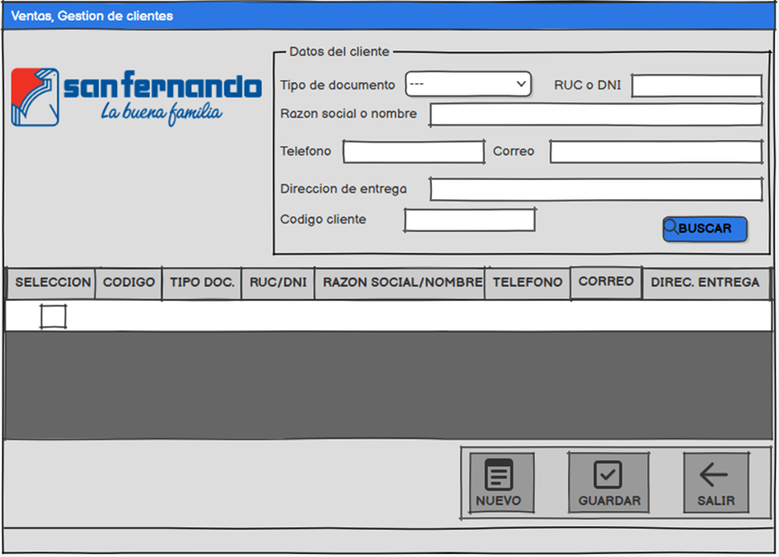

CUN 03: GESTIONAR PEDIDO DE PRODUCTOS

CUS 13: Registrar pedido de cliente
1. Breve descripción
Este caso de uso permite al Vendedor poder registrar los pedidos de productos (embutidos y carnes) solicitados por los clientes, asociando cantidades y fecha de entrega, y verificando la disponibilidad de stock.

2. Actor
Vendedor (VE)

3. Flujo de eventos
3.1. Evento disparador
El caso de uso se inicia cuando el VE solicita “Registrar pedido de cliente” del menú principal.

3.2. Flujo básico
El sistema muestra la interfaz “Registro de pedido de cliente” con los datos del cliente, los datos del pedido, la cuadrícula de productos y los montos. Además, las opciones Buscar, Agregar, Nuevo, Guardar y Salir. La opción Guardar estará deshabilitada.
1. El VE ingresa el código del cliente y selecciona la opción “Buscar”.
2. El sistema muestra el RUC o DNI, la razón social o nombre, el teléfono y la dirección de entrega del cliente.
3. El VE ingresa la fecha de entrega solicitada.
4. El VE ingresa el código del producto y la cantidad, y selecciona la opción “Agregar”.
5. El sistema ejecuta el caso de uso CUS-14 Consultar disponibilidad de stock para el producto.
6. Si hay stock suficiente, el sistema agrega el producto a la cuadrícula con su precio unitario y total, recalcula el Subtotal, IGV y Total, y habilita la opción Guardar. Los pasos 4 al 6 se repiten por cada producto.
7. El VE selecciona la opción “Guardar”.
8. El sistema registra el pedido con estado “Registrado”, genera el número de pedido y muestra el mensaje “Pedido registrado correctamente”.
9. El VE selecciona la opción “Salir”, el sistema cierra la interfaz y el caso de uso termina.

3.3. Flujos alternativos
3.3.1. Cliente no registrado
En el paso 2, si el código ingresado no existe, el sistema muestra el mensaje “Cliente no registrado”. El VE debe seleccionar “Aceptar” y el caso de uso continúa en el paso 1.

3.3.2. Producto no existe
En el paso 5, si el código del producto no existe, el sistema muestra el mensaje “Producto no registrado”. El caso de uso continúa en el paso 4.

3.3.3. Stock insuficiente
En el paso 6, si el stock disponible es menor que la cantidad solicitada, el sistema muestra el mensaje “Stock insuficiente”. El VE debe seleccionar “Aceptar” y el caso de uso continúa en el paso 4.

3.3.4. Fecha de entrega no válida
En el paso 7, si la fecha de entrega es anterior a la fecha del pedido, el sistema muestra el mensaje “La fecha de entrega no es válida”. El caso de uso continúa en el paso 3.

4. Precondiciones
• El VE debe estar validado en el sistema.
• Deben estar registrados en el sistema los clientes.
• Deben estar registrados en el sistema los productos con su precio vigente y su stock.

5. Postcondiciones
• El sistema registrará el pedido con estado “Registrado”, disponible para su preparación (CUS-15).

6. Requerimientos especiales
• Lista de precios vigente de los productos.
• Los montos se calculan con el IGV vigente (18 %).
• La disponibilidad se verifica con el caso de uso CUS-14 antes de agregar cada producto.

7. Puntos de extensión
Punto de inclusión: este caso de uso incluye a CUS-14 Consultar disponibilidad de stock.

8.Prototipo
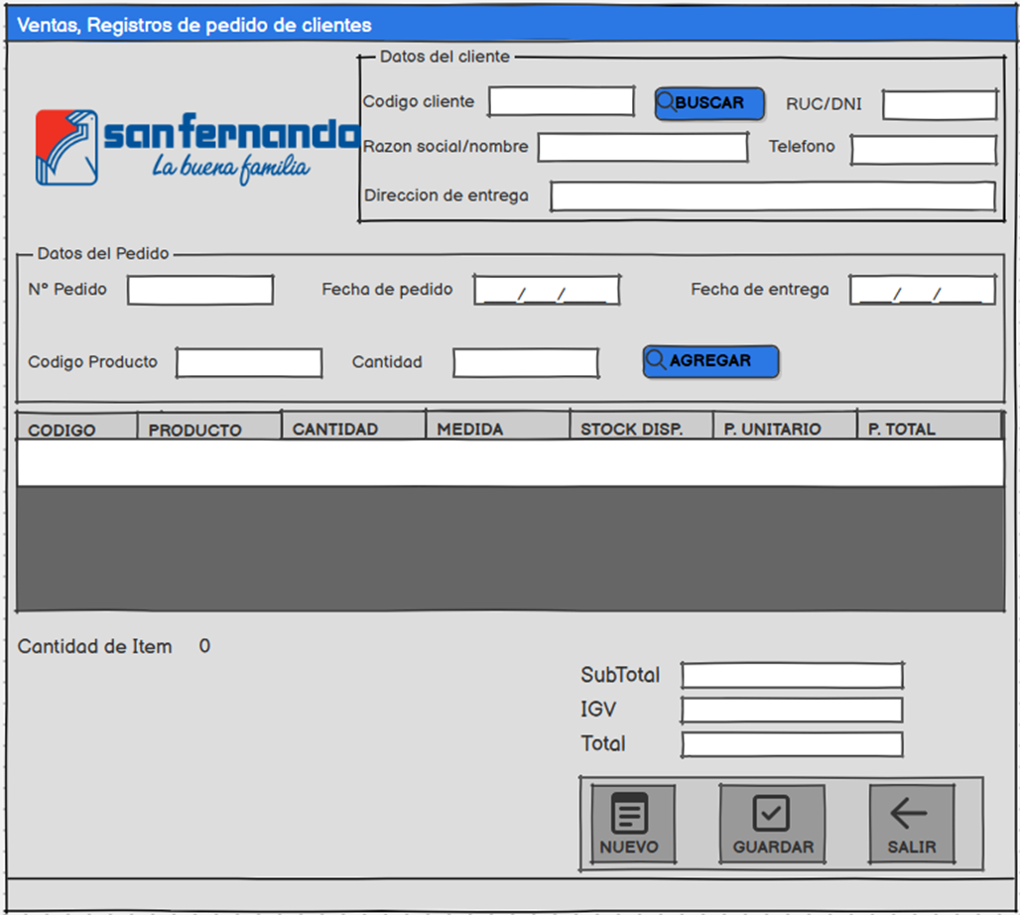

CUS 14: Consultar disponibilidad de stock
1. Breve descripción
Este caso de uso permite al Vendedor verificar en tiempo real la disponibilidad de productos en el inventario de la empresa, con el objetivo de poder brindarle información actualizada al cliente sobre los insumos para poder atenderlo correctamente y evitar generar o modificar pedidos.

2. Actor
Vendedor (VE) / Sistema (CUS 13)

3. Flujo de eventos
3.1. Evento disparador
El caso de uso se inicia cuando el VE solicita “Consultar disponibilidad de stock” del menú principal o cuando el sistema lo ejecuta desde el caso de uso CUS-13.

3.2. Flujo básico
El sistema muestra la interfaz “Consulta de disponibilidad de stock” con los datos de consulta, la cuadrícula de stock y la verificación de la cantidad requerida. Además, las opciones Consultar, Nuevo y Salir.
1. El VE ingresa el código del producto y selecciona el almacén.
2. El VE selecciona la opción “Consultar”.
3. El sistema muestra la descripción y la medida del producto y, en la cuadrícula, el stock físico, el stock comprometido por pedidos pendientes y el stock disponible (físico menos comprometido).
4. El VE ingresa la cantidad requerida.
5. El sistema compara la cantidad requerida con el stock disponible y muestra en “Resultado” el mensaje “Stock suficiente” o “Stock insuficiente”.
6. El VE selecciona la opción “Salir”, el sistema cierra la interfaz y el caso de uso termina.

3.3. Flujos alternativos
3.3.1. Producto no existe
En el paso 3, si el código ingresado no existe, el sistema muestra el mensaje “Producto no registrado”. El VE debe seleccionar “Aceptar” y el caso de uso continúa en el paso 1.

3.3.2. Producto sin stock
En el paso 3, si el stock disponible es cero, el sistema muestra el mensaje “Producto sin stock disponible”. El caso de uso continúa en el paso 6.

3.3.3. Ejecución desde CUS-13
Cuando el caso de uso es ejecutado desde CUS-13, el sistema toma el código y la cantidad del producto, realiza los pasos 3 y 5 sin mostrar la interfaz y devuelve el resultado a CUS-13. El caso de uso termina.

4. Precondiciones
• El VE debe estar validado en el sistema.
• Deben estar registrados en el sistema los productos con su inventario.

5. Postcondiciones
• El sistema mostrará la disponibilidad del producto sin modificar el inventario.

6. Requerimientos especiales
• Consulta en tiempo real del inventario.
• Stock disponible = stock físico − stock comprometido por pedidos pendientes.

7. Puntos de extensión
Este caso de uso es incluido por CUS-13 Registrar pedido de cliente

8.Prototipo

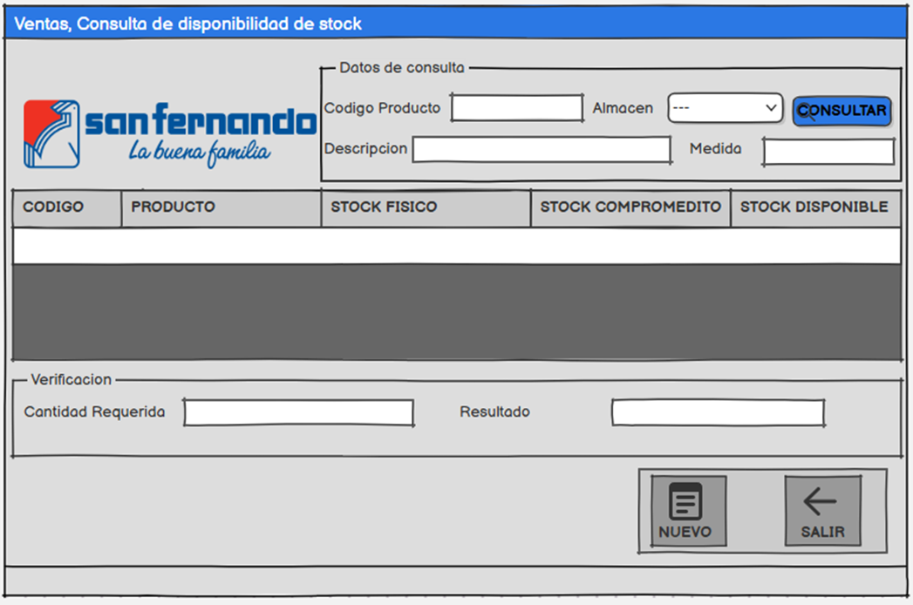

CUS 15: Preparar pedido para despacho
1. Breve descripción
Este caso de uso permite al Almacenero preparar los productos de un pedido registrado, verificando el stock disponible y la cantidad de cada producto, para dejarlo listo para su despacho.

2. Actor
Almacenero (AL)

3. Flujo de eventos
3.1. Evento disparador
El caso de uso se inicia cuando el AL solicita “Preparar pedido para despacho” del menú principal.

3.2. Flujo básico
El sistema muestra la interfaz “Preparación de pedido para despacho” con los datos del pedido y la cuadrícula de productos. Además, las opciones Obtener, Nuevo, Guardar y Salir. La opción Guardar estará deshabilitada.
1. El AL ingresa el número del pedido.
2. El AL selecciona la opción “Obtener”.
3. El sistema muestra los datos del pedido (cliente, fecha de entrega y estado) y los productos con la cantidad pedida y el stock disponible.
4. El AL ingresa la cantidad preparada de cada producto de la cuadrícula. Se habilita la opción Guardar.
5. El AL selecciona la opción “Guardar”.
6. El sistema registra la preparación, aparta del inventario las cantidades preparadas y cambia el estado del pedido a “En preparación”. Luego muestra el mensaje “Pedido preparado correctamente”.
7. El AL selecciona la opción “Salir”, el sistema cierra la interfaz y el caso de uso termina.

3.3. Flujos alternativos
3.3.1. Pedido no existe
En el paso 3, si el número ingresado no existe, el sistema muestra el mensaje “Pedido no registrado”. El AL debe seleccionar “Aceptar” y el caso de uso continúa en el paso 1.

3.3.2. Pedido no disponible para preparación
En el paso 3, si el pedido no está en estado “Registrado”, el sistema muestra el mensaje “El pedido no está disponible para preparación”. El AL debe seleccionar “Aceptar” y el caso de uso continúa en el paso 1.

3.3.3. Stock insuficiente
En el paso 4, si la cantidad preparada es mayor que el stock disponible, el sistema muestra el mensaje “Stock insuficiente para preparar el producto”. El AL debe seleccionar “Aceptar” y el caso de uso continúa en el paso 4.

3.3.4. Cantidad preparada no válida
En el paso 5, si la cantidad preparada de algún producto es mayor que la cantidad pedida o está vacía, el sistema muestra el mensaje “Verifique las cantidades preparadas”. El caso de uso continúa en el paso 4.

4. Precondiciones
• El AL debe estar validado en el sistema.
• Debe existir el pedido registrado con estado “Registrado” (CUS-13).
• Deben estar registrados en el sistema los productos con su inventario.

5. Postcondiciones
• El sistema registrará el pedido con estado “En preparación”, listo para autorizar su despacho (CUS-16).
• El sistema actualizará el inventario de los productos preparados.

6. Requerimientos especiales
• La lista de productos se muestra con la cantidad pedida y el stock disponible actual.
• La fecha y hora de la preparación se registran automáticamente.

7. Puntos de extensión
Ninguno.

8.Prototipo

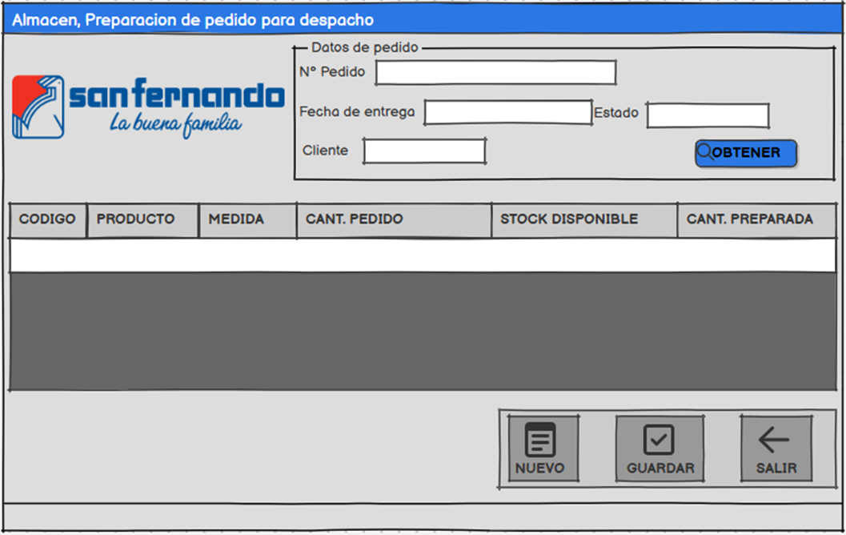

CUS 16: Autorizar despacho y asignar ruta
1. Breve descripción
Este caso de uso permite al Jefe de Almacén autorizar la salida de los pedidos preparados y asignarles un repartidor y el orden de visita, generando la hoja de ruta.

2. Actor
Jefe de Almacén (JA)

3. Flujo de eventos
3.1. Evento disparador
El caso de uso se inicia cuando el JA solicita “Autorizar despacho y asignar ruta” del menú principal.

3.2. Flujo básico
El sistema muestra la interfaz “Autorización de despacho y asignación de ruta” con los datos de la hoja de ruta y la cuadrícula de pedidos preparados. Además, las opciones Obtener pedidos, Nuevo, Autorizar y Salir. La opción Autorizar estará deshabilitada.
1. El JA ingresa la fecha de despacho.
2. El JA selecciona la opción “Obtener pedidos”.
3. El sistema muestra los pedidos con estado “En preparación” que aún no tienen despacho, con su número, cliente y dirección de entrega.
4. El JA marca los pedidos que saldrán en el despacho.
5. El JA selecciona el repartidor.
6. El JA ingresa el orden de visita de cada pedido marcado. Se habilita la opción Autorizar.
7. El JA selecciona la opción “Autorizar”.
8. El sistema genera el número de la hoja de ruta, registra la distribución de los pedidos con su responsable y fecha de despacho, y muestra el mensaje “Despacho autorizado y hoja de ruta generada correctamente”.
9. El JA selecciona la opción “Salir”, el sistema cierra la interfaz y el caso de uso termina.

3.3. Flujos alternativos
3.3.1. No hay pedidos para despachar
En el paso 3, si no existen pedidos en preparación, el sistema muestra el mensaje “No hay pedidos para despachar”. El JA debe seleccionar “Aceptar” y el caso de uso continúa en el paso 1.

3.3.2. Pedido no seleccionado
En el paso 7, si el JA no marcó ningún pedido, el sistema muestra el mensaje “Seleccione al menos un pedido”. El caso de uso continúa en el paso 4.

3.3.3. Repartidor no disponible
En el paso 5, si el repartidor ya tiene una ruta asignada para la fecha de despacho, el sistema muestra el mensaje “El repartidor ya tiene una ruta asignada”. El caso de uso continúa en el paso 5.

3.3.4. Fecha de despacho no válida
En el paso 2, si la fecha de despacho es anterior a la fecha actual, el sistema muestra el mensaje “La fecha de despacho no es válida”. El caso de uso continúa en el paso 1.

4. Precondiciones
• El JA debe estar validado en el sistema.
• Deben existir pedidos con estado “En preparación” (CUS-15).
• Deben estar registrados en el sistema los repartidores.

5. Postcondiciones
• El sistema registrará la hoja de ruta con sus pedidos, el repartidor y la fecha de despacho.
• La hoja de ruta quedará disponible para el repartidor (CUS-17 y CUS-18).

6. Requerimientos especiales
• El número de la hoja de ruta se genera de forma correlativa.
• El orden de visita no puede repetirse dentro de la misma hoja de ruta.

7. Puntos de extensión
Ninguno.

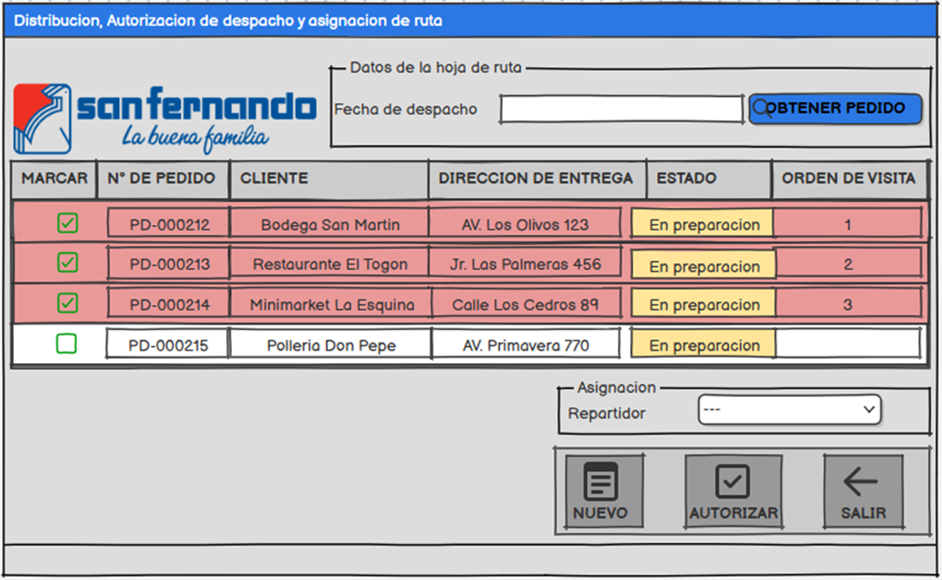
8.Prototipo

CUS 17: Consultar hoja de ruta
1. Breve descripción
Este caso de uso permite al Repartidor consultar la hoja de ruta que se le asignó, con las entregas que debe realizar y los detalles de cada una.

2. Actor
Repartidor (RE)

3. Flujo de eventos
3.1. Evento disparador
El caso de uso se inicia cuando el RE solicita “Consultar hoja de ruta” del menú principal.

3.2. Flujo básico
El sistema muestra la interfaz “Consulta de hoja de ruta” con los datos de la hoja de ruta y la cuadrícula de entregas y el detalle de pedido. Además, las opciones Obtener, Nuevo, Imprimir y Salir. La opción Imprimir estará deshabilitada.
1. El RE ingresa el número de la hoja de ruta.
2. El RE selecciona la opción “Obtener”.
3. El sistema muestra los datos de la hoja de ruta (fecha de despacho, repartidor y vehículo) y las entregas en orden de visita, con el N° pedido, cliente, dirección, teléfono y estado. Se habilita la opción Imprimir.
4. El RE selecciona una entrega de la cuadrícula. El sistema muestra en el detalle del pedido el código, el producto, la cantidad y la medida de cada producto.
5. El RE selecciona la opción “Salir”, el sistema cierra la interfaz y el caso de uso termina.

3.3. Flujos alternativos
3.3.1. Hoja de ruta no encontrada
En el paso 3, si la hoja de ruta no existe o no está asignada al RE, el sistema muestra el mensaje “Hoja de ruta no encontrada”. El RE debe seleccionar “Aceptar” y el caso de uso continúa en el paso 1.

3.3.2. Imprimir hoja de ruta
En el paso 4, el RE puede seleccionar la opción “Imprimir”. El sistema genera la hoja de ruta para su impresión y el caso de uso continúa en el paso 5.

4. Precondiciones
• El RE debe estar validado en el sistema.
• Debe existir una hoja de ruta generada y asignada al RE (CUS-16).

5. Postcondiciones
• El sistema mostrará la hoja de ruta con sus entregas sin modificar su estado.

6. Requerimientos especiales
• La interfaz debe adaptarse a la pantalla de un dispositivo móvil.
• Las entregas se muestran según la secuencia de visita definida en la ruta.
• El detalle muestra los productos del pedido de la entrega seleccionada.

7. Puntos de extensión
Ninguno.

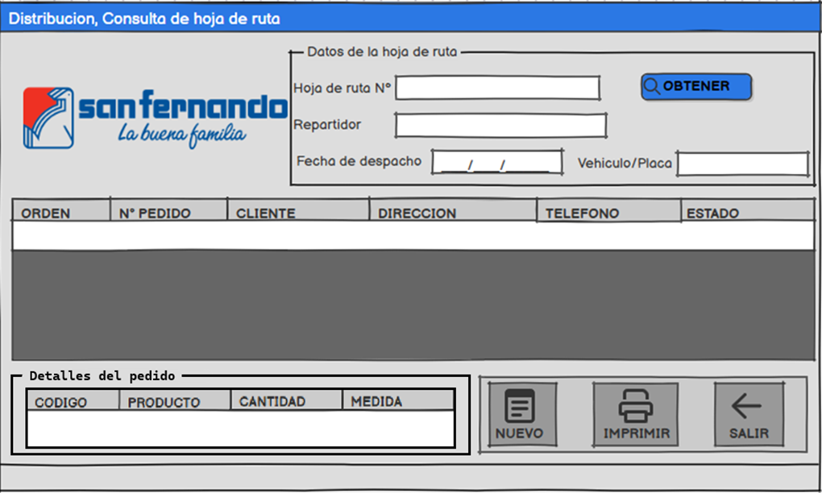
8.Prototipo

CUS 18: Actualizar estado de entrega
1. Breve descripción
Este caso de uso permite al Repartidor registrar el estado de transporte y entrega de los pedidos de su hoja de ruta (En camino, Entregado o No entregado).

2. Actor
Repartidor (RE)

3. Flujo de eventos
3.1. Evento disparador
El caso de uso se inicia cuando el RE solicita “Actualizar estado de entrega” del menú principal.

3.2. Flujo básico
El sistema muestra la interfaz “Actualización de estado de entrega” con los datos de la hoja de ruta, la cuadrícula de pedidos y los datos de actualización. Además, las opciones Obtener, Nuevo, Guardar y Salir. La opción Guardar estará deshabilitada.
1. El RE ingresa el número de la hoja de ruta.
2. El RE selecciona la opción “Obtener”.
3. El sistema muestra los datos de la hoja de ruta (fecha, repartidor y vehículo) y los pedidos asignados con su estado actual.
4. El RE selecciona un pedido de la cuadrícula. Se habilita la opción Guardar.
5. El RE selecciona el nuevo estado del pedido: “En camino” o “Entregado”.
6. Si el estado es “Entregado”, el RE ingresa el nombre y el DNI de la persona que recibe.
7. El RE selecciona la opción “Guardar”.
8. El sistema registra el estado con la fecha y hora, y muestra el mensaje “Estado de entrega actualizado correctamente”.
9. El RE selecciona la opción “Salir”, el sistema cierra la interfaz y el caso de uso termina.

3.3. Flujos alternativos
3.3.1. Hoja de ruta no existe
En el paso 3, si el número ingresado no existe o no está asignado al RE, el sistema muestra el mensaje “Hoja de ruta no encontrada”. El RE debe seleccionar “Aceptar” y el caso de uso continúa en el paso 1.

3.3.2. Entrega no realizada
En el paso 5, el RE selecciona el estado “No entregado” e ingresa el motivo en la observación. El sistema registra el estado, notifica al Jefe de Almacén y el caso de uso continúa en el paso 7.

3.3.3. Datos de recepción incompletos
En el paso 7, si el estado es “Entregado” y no se ingresó el nombre o el DNI de quien recibe, el sistema muestra el mensaje “Complete los datos de quien recibe”. El caso de uso continúa en el paso 6.

4. Precondiciones
• El RE debe estar validado en el sistema.
• Debe existir la hoja de ruta asignada al RE con pedidos en estado “En despacho”.

5. Postcondiciones
• El sistema registrará el estado de la entrega con su fecha y hora.
• Si el estado es “Entregado”, el pedido quedará cerrado con los datos de quien recibe.

6. Requerimientos especiales
• La interfaz debe poder usarse desde un dispositivo móvil o desde la web.
• La fecha y hora del estado se registran automáticamente.

7. Puntos de extensión
Ninguno.

8.Prototipo



